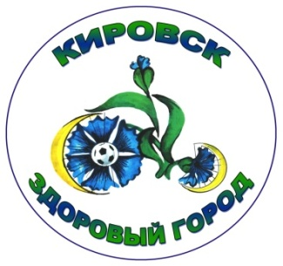
Учреждение здравоохранения
«Кировский районный центр гигиены и эпидемиологии»

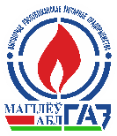
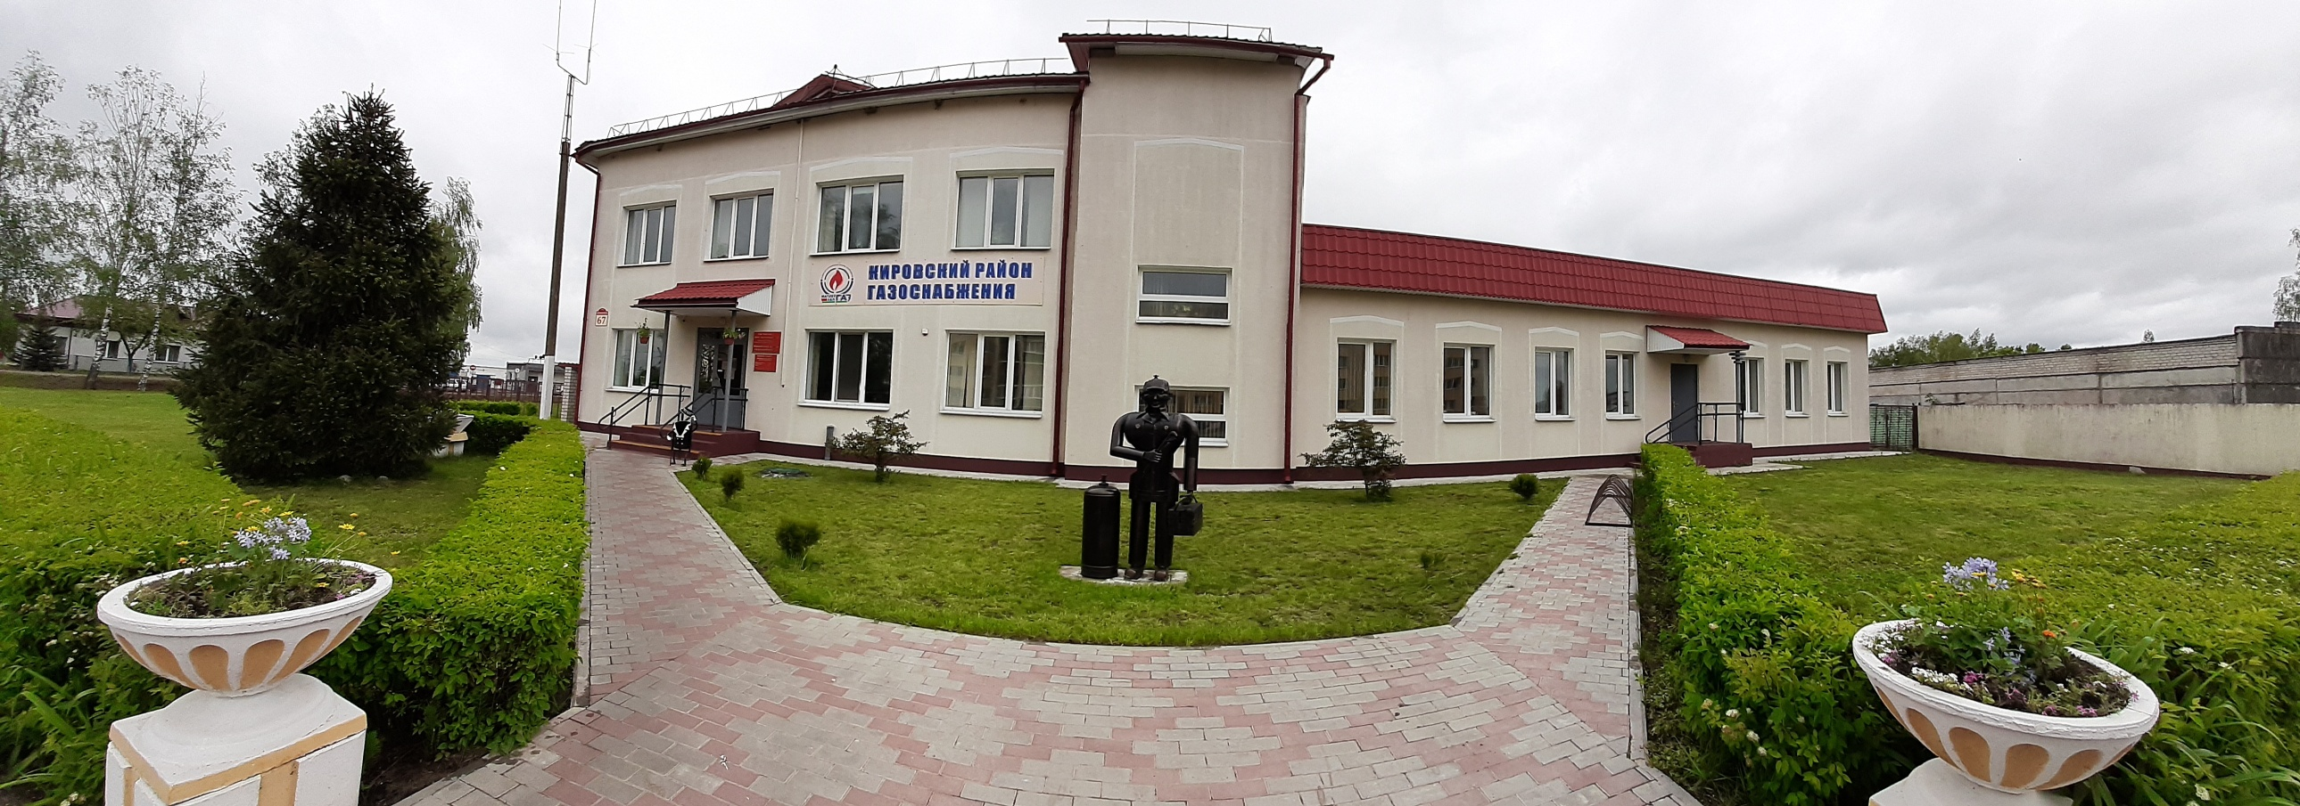

г. Кировск
2021 год

СОДЕРЖАНИЕ

- Краткая характеристика организации --------------------------------------4
- Оценка состояния здоровья сотрудников-----------------------------------6
- Профилактические мероприятия и оздоровление -----------------------8

При подготовке использованы: официальные статистические данные и информация, предоставленные Кировским районом газоснабжения филиала «Бобруйское производственное управление», УЗ «Кировский районный центр гигиены и эпидемиологии», УЗ «Кировская центральная районная больница», результаты социологического исследования, проведенного среди сотрудников организации специалистами УЗ «Кировский районный центр гигиены и эпидемиологии» (2019 год).

Охрана здоровья работающих является одной из наиболее важных областей пересечения интересов предприятий и государства. С одной стороны, предприятиям необходимы здоровые работники, с другой стороны, состояние здоровья является одной из основных составляющих качества жизни населения.
Реализуемые в последние годы мероприятия позволили улучшить некоторые показатели демографической ситуации, снизить отдельные показатели заболеваемости и смертности населения города, повысить доступность получения медицинской помощи и качество жизни горожан. Но на территории Кировского района медико-демографическая ситуация, продолжает оставаться нестабильной. Смертность трудоспособного населения региона имеет тенденцию к росту.
Для того, чтобы остановить имеющиеся неблагоприятные тенденции, необходимы: развитие профилактических подходов, поддержка организаций, работающих в области укрепления здоровья населения, смещение акцентов от лечебных мероприятий, проводимых среди населения, к профилактическим. Назрела необходимость изменения отношения к здоровью общества в целом.
Плохое здоровье работников влечет за собой существенные издержки предприятия: высокие расходы на медицинскую помощь; прямые потери производительности, связанные с пропусками рабочего времени по болезни; косвенные потери продуктивности, обусловленные выходом на работу нездоровых сотрудников (снижение выпуска, брак, травматизм). Кроме того, сотрудник со слабым здоровьем, подверженный частым инфекционным заболеваниям, может негативно влиять на здоровье и производительность других людей, работающих рядом с ним. Таким образом, расходы работодателя на программы охраны здоровья можно рассматривать как инвестиции, которые в перспективе позволят сократить другие издержки, а значит, способны принести позитивную отдачу.
Для всестороннего понимания существующих проблем, определения стратегии и мониторинга эффективности проводимых мероприятий Государственной программы «Здоровье народа и демографическая безопасность Республики Беларусь» на 2016 – 2020 годы, сохранения здоровья трудоспособного населения Кировского района разработан и реализуется межведомственный профилактический проект «Здоровый образ жизни – гарантия будущего!».
Цель проекта - создание системы формирования, сохранения и укрепления здоровья людей, реализации потенциала здоровья для ведения активной производственной, социальной и личной жизни, увеличение продолжительности и повышение качества жизни с учетом адресного мотивирования населения к ведению и соблюдению принципов здорового образа жизни.
В Кировском РГС ПУ «Бобруйскгаз» (далее – организация) издано распоряжение №15 от 05.12.2019г. о реализации профилактического проекта с назначением ответственных специалистов за выполнение мероприятий.
Проведено организационное совещание с рассмотрением и обсуждением вопросов по оценке состояния здоровья сотрудников, озвучены цели, задачи проекта, сроки реализации, выделение необходимых ресурсов, морального стимулирования сотрудников за достижения по изменению образа жизни (отказ от табака, снижение веса и др.).
Паспорт «Здоровое предприятие» - это документ, в котором содержится информация, связанная с факторами, влияющими на состояние здоровья сотрудников, и тех мерах, которые принимаются администрацией организации для сохранения и укрепления здоровья сотрудников, улучшения качества жизни в условиях производства. Паспорт «Здоровое предприятие» позволяет обмениваться опытом в области укрепления здоровья, формирования здорового образа жизни в условиях производства и содержит данные о результатах медицинского осмотра сотрудников, факторах риска влияющих на здоровье сотрудников и другую информацию.

1. Краткая характеристика организации.

Основной вид деятельности организации: распределение газообразного топлива по трубопроводам и его продажа. Коллектив филиала решает комплекс задач, связанных с газификацией промышленных, сельскохозяйственных, коммунально-бытовых потребителей и населения города и района, строительством систем газоснабжения, обеспечением безопасной эксплуатации систем и объектов газового хозяйства.
Производственная база Кировского РГС ПУ «Бобруйскгаз» размещена в промышленной зоне. Санитарно защитная зона в радиусе 100 м выдержана. Территория ограждена, заасфальтирована, подъездные пути имеют твёрдое покрытие.
На территории базы размещены: ремонтная мастерская, гаражи и боксы для транспортных средств, газозаправочный пункт, административное здание и здание материального склада. Ремонтно - механическая мастерская производит ремонт технических средств организации (сварочные и слесарные работы). Кузовные и прочие ремонты осуществляются в специализированной мастерской.
Для сбора и временного хранения ТКО на территории оборудована контейнерная площадка с промаркированными ёмкостями для сбора твердых бытовых отходов. Организован сбор металлолома и использованных шин, оборудованы огражденные и обозначенные площадки. Хранение агрегатов и прицепных устройств к технике осуществляется на площадке с твердым покрытием.
Здания администрации и ремонтной мастерской имеют централизованное отопление, предусмотрено устройство централизованного внутреннего водоснабжения и канализации.
В организации реализуется ежегодная программа модернизации, реконструкции и капитального ремонта объектов газораспределительной системы. Реализация программы направлена на обеспечение своевременного обновления всех объектов газораспределительной системы в соответствии с современными требованиями к эксплуатационным характеристикам систем обеспечения газом всех видов потребителей, направленных в первую очередь на безаварийную и бесперебойную работу, снижение трудоемкости, повышение автоматизации процессов газоснабжения, обеспечение экономии материальных и трудовых ресурсов, а также создание комфортных и безопасных условий для всех работников предприятия.
Обновляются ЭВМ, оргтехника, мобильные устройства. Произведен текущий ремонт административного здания. Были приобретены кондиционер в здание административно-бытового корпуса, оборудование, приспособления и инструмент для технических служб РГС. Планируется реконструкция производственных зданий Кировского РГС с благоустройством территории.
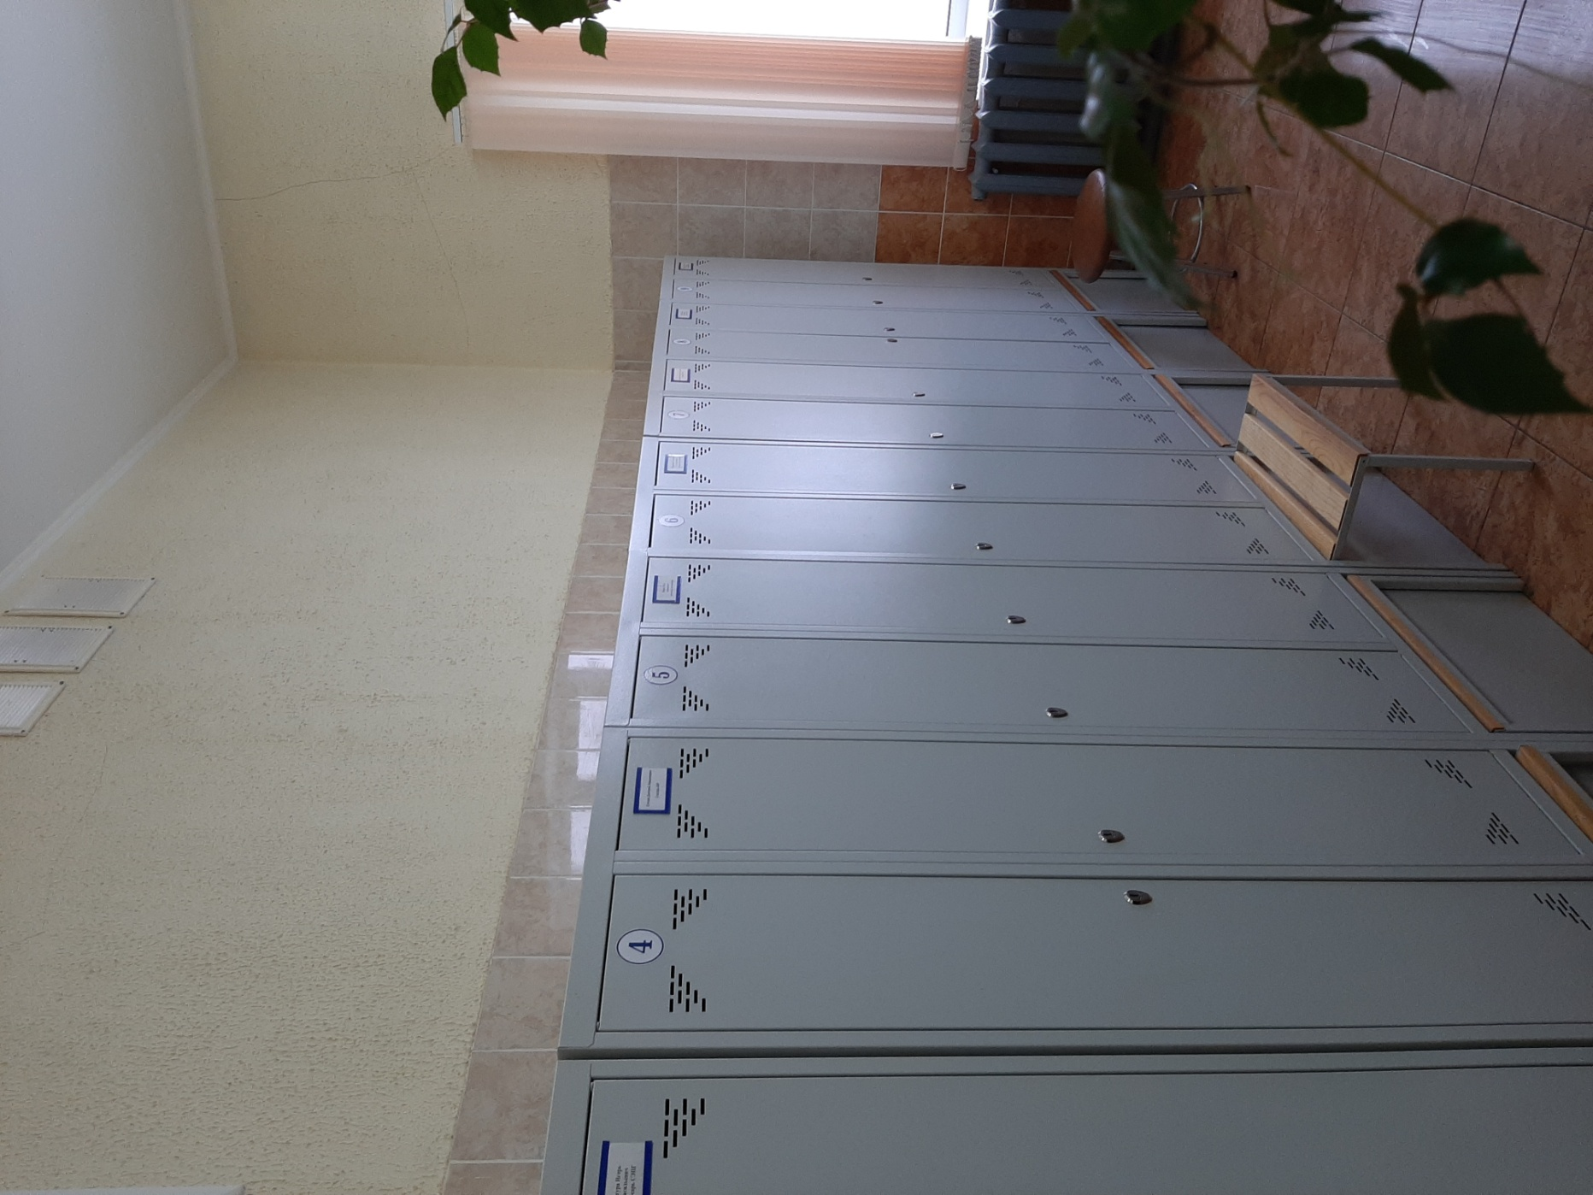
Разработана программа организации и проведения производственного контроля за соблюдением санитарных правил и выполнением санитарно-противоэпидемических и профилактических мероприятий.
Для работающих в административном здании предусмотрен полный набор санитарно-бытовых помещений: гардеробная (оборудована достаточным количеством шкафчиков для индивидуального хранения домашней и спецодежды).
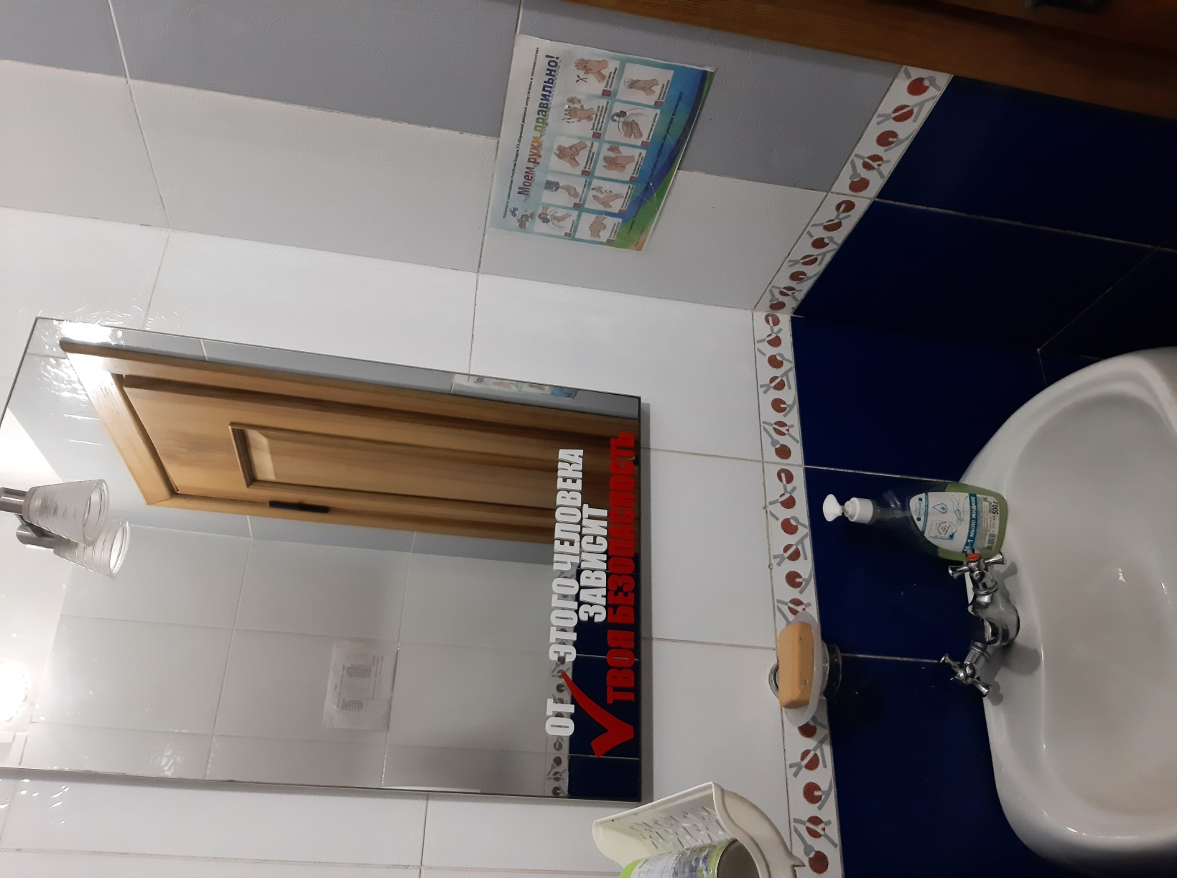
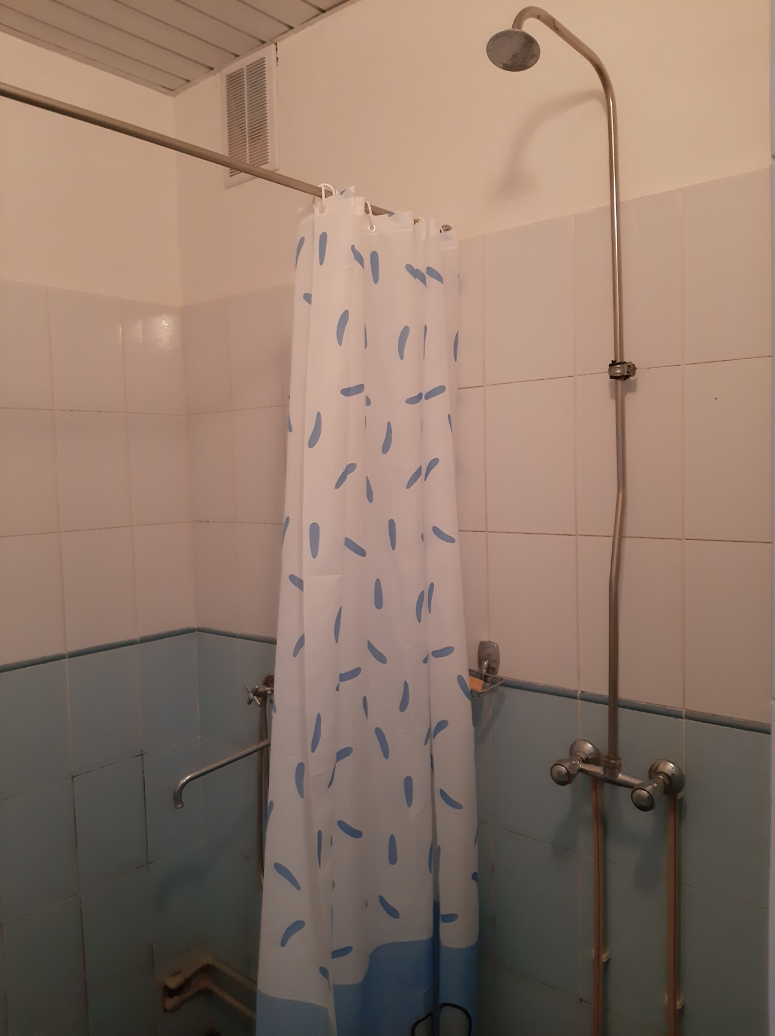
Оборудована душевая кабина с подводкой холодной и горячей воды питьевого качества. В душевой находятся вешалки и полочки для принадлежностей, резиновый коврик. При умывальниках имеется жидкое мыло в дозирующих устройствах и электрополотенца. Санузел оснащен в соответствии с санитарно-гигиеническими требованиями. Используются санитарно-бытовые помещения в организации строго по назначению.
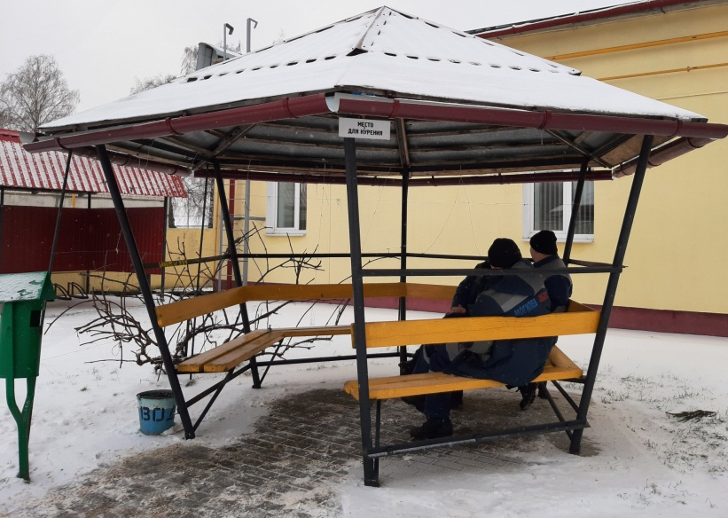
Руководством организации обеспечено соблюдение Декрета Президента Республики Беларусь от 24.01.2019 №2 «О государственном регулировании производства, оборота и потребления табачного сырья и табачный изделий» (запрет курения на рабочих местах, на прилегающей территории, наличие запрещающих знаков). На территории организации предусмотрено и оборудовано в установленном порядке место для курения, которое обозначено указателем.

2. Оценка состояния здоровья сотрудников
Оценка состояния здоровья сотрудников предусматривает раннее выявление начальных признаков соматических, профессиональных заболеваний, описание результатов профилактических медицинских осмотров сотрудников, распределение по группам здоровья, а также комплекс мер, принятых по результатам проведения медицинского осмотра и направленных на профилактику заболеваний.
Число работников, подлежащих периодическому медицинскому осмотру, устанавливается ежегодно согласно Инструкции утвержденной Постановлением Министерства здравоохранения Республики Беларусь от 29 июля 2019 г. № 74 «О проведении обязательных и внеочередных медосмотрах работающих». Медицинские осмотры работающих проводятся в целях обеспечения безопасности труда, предупреждения профессиональных заболеваний и охраны здоровья работающих.
По результатам прохождения периодических медицинских осмотров медицинской комиссией составляется акт обязательного периодического медицинского осмотра организации в соответствии с приложением 9 к инструкции о порядке проведения обязательных и внеочередных медицинских осмотров работающих.
В данном акте указывается численность работников, не имеющих противопоказаний к работе с вредными и (или) опасными производственными факторами и выявленных с подозрением на хроническое профессиональное заболевание.
Специалистами УЗ «Кировская ЦРБ» ежегодно проводится анализ заболеваемости, определяется структура и оценка результатов в сравнительном аспекте по результатам прохождения медицинских осмотров. Используется скрининг диагностика для раннего выявления патологии, производится определение уровня здоровья и оценка функциональных резервов организма.
По результатам проведенного анализа определяются группы диспансерного наблюдения. Сотрудники, состоящие на диспансерном учете, регулярно проходят диспансерный осмотр согласно постановлению МЗ РБ от 12.08.2016г. №96. Впервые выявленные случаи заболевания берутся на диспансерный учет, составляется индивидуальный план диспансеризации. В сравнительном аспекте ежегодно определяется структура заболеваемости сотрудников организации.
С выявленными у сотрудников с предраковыми и фоновыми заболеваниями, факторами риска развития неинфекционных заболеваний проводится работа по профилактике заболеваний. Все находятся на постоянном контроле у врачей-специалистов.
Проводится исследование крови на простатический специфический антиген у мужчин в возрасте от 45 до 65 лет. Всем женщинам в возрасте от 18 до 65 лет проводится цитологическое исследование шейки матки.
Во время проведения профилактических осмотров и оценки состояния уровня здоровья работников проводятся анкетирования: заполняется шкала оценки риска суицидов, проводится оценка риска развития сердечно-сосудистых заболеваний по шкале SCORE, опрос о состоянии пациента в рамках наследственного анамнеза.
Проводится ежегодный анализ заболеваемости с временной утратой трудоспособности для установления причинно-следственной связи между условиями труда и уровнем заболеваемости.

3. «Профилактические мероприятия и оздоровление»

Формирование здорового образа жизни у граждан обеспечивается государсвенными органами путем проведения мероприятий, направленных на информирование граждан о факторах риска для их здоровья, формирование мотивации к ведению здорового образа жизни и создание условий для ведения здорового образа жизни.
Факторы риска - это потенциально опасные для здоровья факторы, повышающие вероятность возникновения заболеваний, их развития и неблагоприятного исхода. Неинфекционные заболевания (НИЗ), такие как онкологические, сердечно-сосудистые заболевания, диабет и хронические респираторные заболевания, а также их факторы риска (употребление табака, вредное употребление алкоголя, нездоровое питание и отсутствие физической активности) являются растущей проблемой в области общественного здравоохранения в Беларуси.
С целью оценки поведенческих факторов риска среди сотрудников организации в декабре 2019 года было проведено социологическое исследование методом анкетного опроса, участие в котором приняло 47 человек, которое позволило определить основные проблемы здоровья сотрудников организации.
Среди факторов, негативно влияющих на здоровье сотрудников, определились следующие: чрезмерное напряжение, постоянный стресс, употребление алкоголя, незаинтересованность в соблюдении основных правил рационального питания, 61,7% опрошенных не ознакомлены с результатами диспансеризации (с группой здоровья и выявленными заболеваниями), процент курящих работников в организации - 42,5% (50% мужчин и 23% женщин).
Из проведенных исследований можно сделать вывод, что мужчины являются наиболее уязвимой группой риска по развитию артериальной гипертензии, так как у них присутствуют факторы риска по некоторым основным неинфекционным заболеваниям: курение, стресс, нарушение питания. Проведенное социологическое исследование подтвердило общеизвестный факт о том, что самочувствие человека зависит от его образа жизни.
Профилактика - это комплекс предупредительно-оздоровительных мероприятий по охране и укреплению здоровья отдельного человека или целого коллектива.
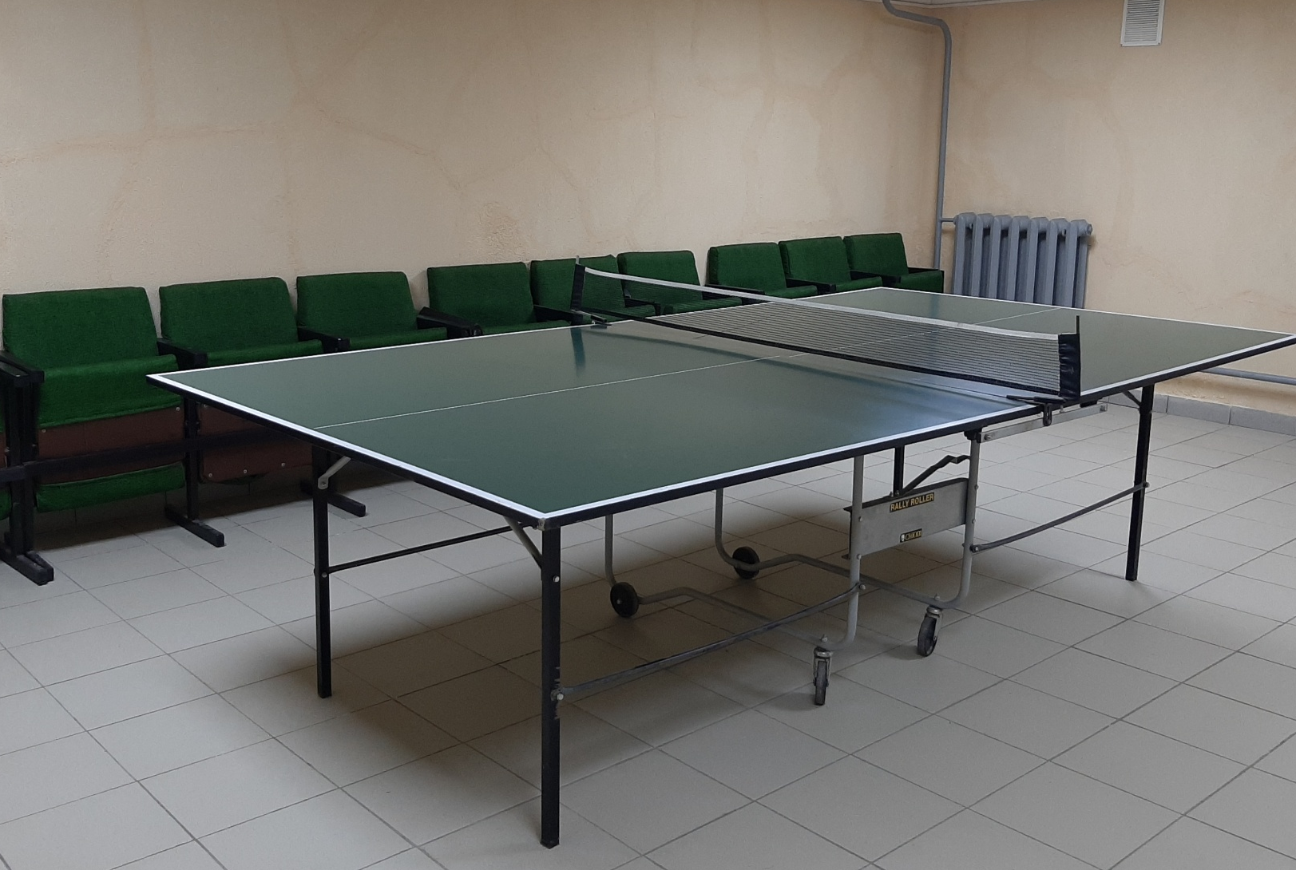
Меры профилактики стрессовых состояний предусматривают внедрение рациональных режимов труда и отдыха, комплекса оздоровительных и профилактических мероприятий для предупреждения воздействия стресс-факторов на организм работающих с учетом специфики трудового процесса. В организации имеется спортивный уголок с тренажерами и теннисным столом.
Для соблюдения необходимого для здоровья минимума физической активности в организации проводятся мероприятия по занятию физической культурой, производственной гимнастикой. Для работников, не загруженных в повседневной работе физической активностью (руководители, специалисты, бухгалтера, операторы, контролеры) проводятся мероприятия, направленные на систематические занятия физической культурой и занятия в тренажерном зале организации.
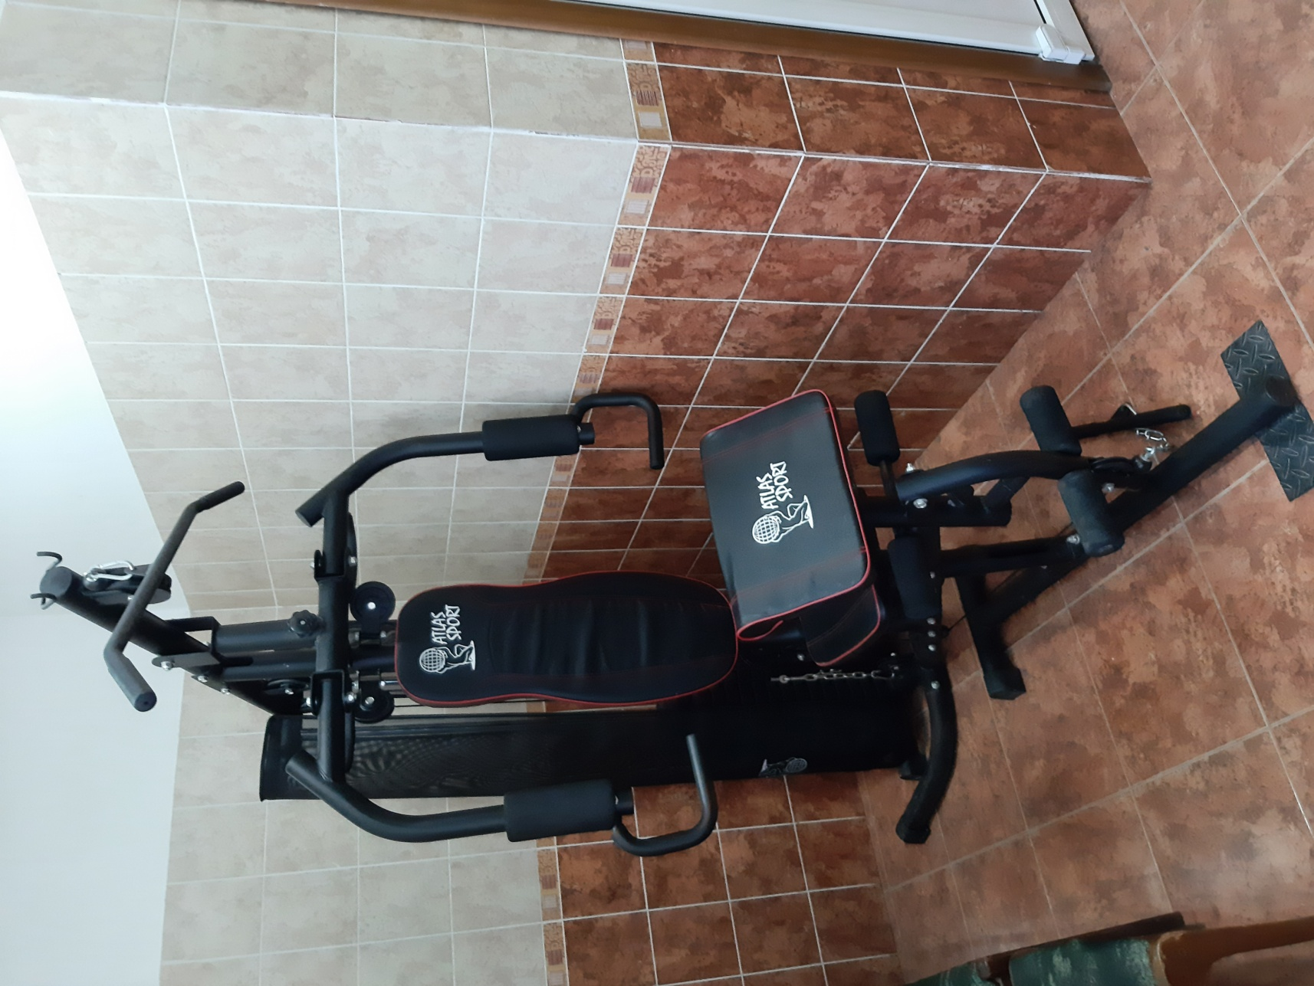
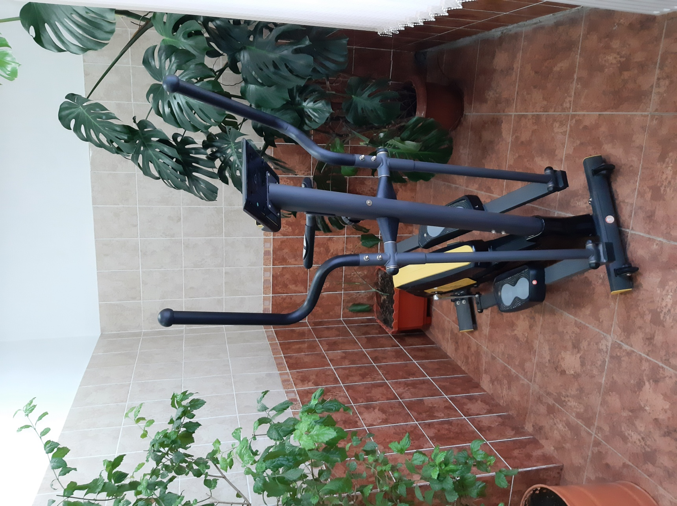

Физкультурно-оздоровительные программы в организации реализуются посредством проведения оздоровительных методик, производственной гимнастики, физической культуры и массовых видов спорта. Сотрудники организации принимают участие в отраслевых спартакиадах по различным видам спорта, а также в районных массовых спортивных мероприятиях.
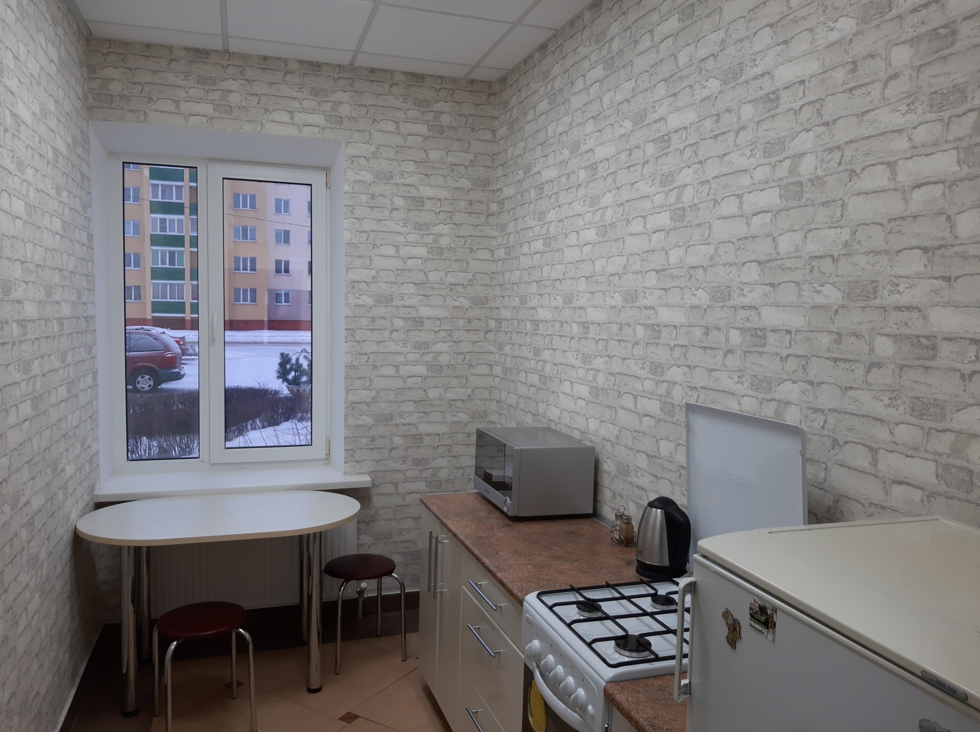
Для работников созданы условия для организации горячего питания путем оборудования помещения для приема пищи и полного набора санитарно-бытовых помещений. Комната приема пищи обеспечена умывальной раковиной для мытья рук с подводкой горячей и холодной воды, нагревательными устройствами, холодильником, посудой, мебелью.
Оказание первой помощи пострадавшим на производстве представляет собой комплекс срочных мероприятий, которые должны быть направлены на прекращение действия травмирующего фактора, улучшение состояния пострадавшего, устранение угрозы жизни потерпевшему работнику, подготовку к транспортировке в учреждение здравоохранения.
Доврачебная помощь заключается в выполнении простейших медицинских действий, которые выполняются в кратчайший срок на месте происшествия. Ее обычно оказывают сотрудники, которые оказались в момент несчастного случая рядом. Сотрудники должны знать правила оказания первой помощи при травматизме, владеть основными приемами оказания первой помощи.
Руководством организации проведена образовательная программа обучающих курсов для сотрудников «Оказание первой помощи пострадавшим» Могилевским филиалом УО Государственный институт повышения квалификации и переподготовки кадров в области газоснабжения «ГАЗ-ИНСТИТУТ».
В ремонтной мастерской, транспортных средствах имеются аптечки первой медицинской помощи, укомплектованные в соответствии с постановлением Министерства здравоохранения Республики Беларусь от 4.12.2014г. №80 «Об установлении перечней аптечек первой помощи, аптечек скорой медицинской помощи, вложений, входящих в эти аптечки, и определении порядка их комплектации».
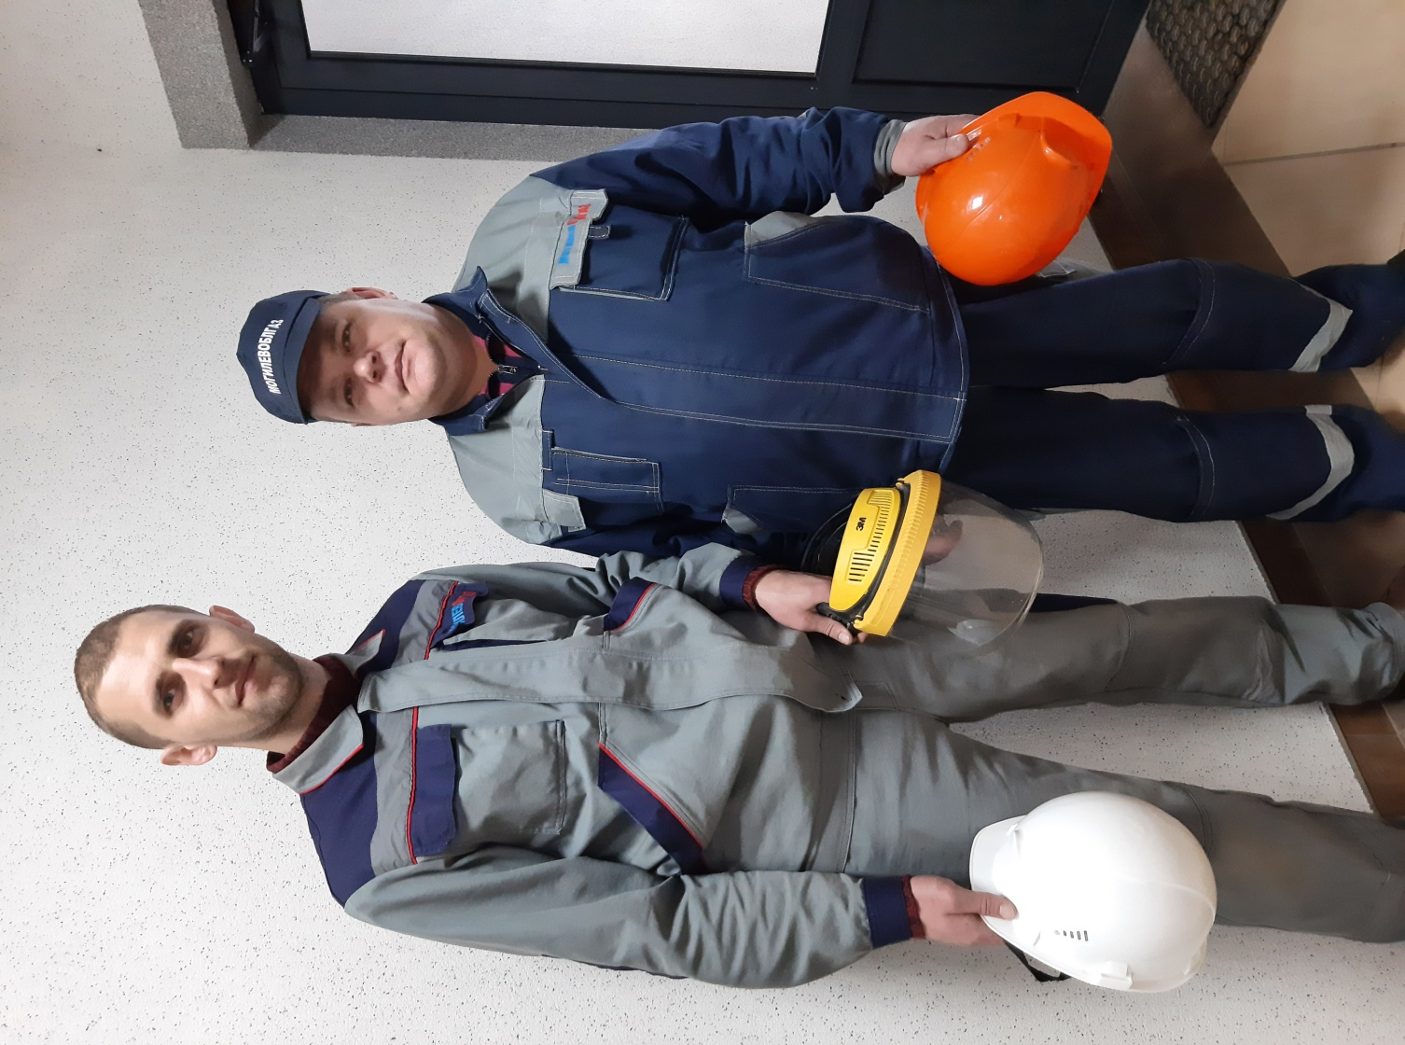
В соответствии с отраслевыми нормами организована выдача униформы диспетчерам и контролерам, рабочим других специальностей - спецодежды. Работники предприятия своевременно обеспечиваются средствами индивидуальной защиты, моющими средствами, средствами дезинфекции, антисептиками для обработки рук.
На основе проведённых видов мониторинга состояния условий и охраны труда определены виды деятельности, которые связаны с опасными и вредными производственными факторами, разработаны мероприятия по улучшению условий и охраны труда, в том числе по приведению в соответствие с государственными нормативными требованиями охраны труда рабочих мест, производственных процессов, технологического обслуживания, эксплуатации и ремонта оборудования в целях минимизации или снижения рисков для здоровья и безопасности работников непосредственно на месте их проявления.
Мероприятия медицинского направления проводятся во взаимодействии с УЗ «Кировская ЦРБ» и УЗ «Кировский райЦГЭ». Состояние здоровья сотрудников курирует УЗ «Кировская ЦРБ», функциями учреждения здравоохранения являются:
- обучение гигиеническим навыкам и мотивирование их к отказу от вредных привычек, включающих помощь в отказе от потребления алкоголя и табака;
- обучение эффективным методам профилактики заболеваний с учетом возрастных особенностей;
- динамическое наблюдение за пациентами группы риска развития неинфекционных заболеваний;
- оценка функциональных и адаптивных резервов организма с учетом возрастных особенностей, прогноз состояния здоровья;
- консультирование по сохранению и укреплению здоровья, включая рекомендации по коррекции питания, двигательной активности, занятиям физкультурой и спортом, режиму сна, условиям быта, труда (учебы) и отдыха.
Взаимодействие с УЗ «Кировский райЦГЭ» осуществляется по следующим направлениям:
- информирование о вредных и опасных для здоровья человека факторах;
- групповая и индивидуальная пропаганда здорового образа жизни, профилактика возникновения и развития факторов риска различных заболеваний (курение, алкоголь, гиподинамия и др.) и формирование у граждан ответственного отношения к своему здоровью и здоровью своих детей и близких;
- осуществление мониторинга реализации мероприятий по формированию здорового образа жизни, факторов риска развития заболеваний.
В настоящее время при разработке стратегии в области охраны здоровья и безопасности на рабочем месте, а также профилактики неинфекционных заболеваний среди работников активно используются средства массовой информации.
В организации имеется стенд по формированию здорового образа жизни, информационно-образовательные материалы на них постоянно обновляются с учетом актуальности тематики. Информационные материалы, пресс-релизы по вопросам сохранения и укрепления здоровья населения направляются в организацию для освещения в коллективе.
Предоставляются возможности для оздоровления в санаториях Республики Беларусь и за ее пределами не только работников, но и членов их семей.
Предприятием РУП «Могилевоблгаз» обеспечена система добровольного страхования медицинских расходов «Белгосстрах» для работников.

